Консультация для родителей
Логическое мышление у детей дошкольного возраста
Логическое мышление – это особенный вид мышления, использующий определенные логические правила, конструкции и понятия. У детей логическое мышление вырабатывается в результате образного мышления. Такое мышление – это и есть высшая точка на чистоту и логичность мыслей у ребенка. Путь к этой точке – нелегкий и долгий, который требует высокой умственной активности и огромных знаний.
Развитие логического мышления у ребенка – довольно сложный процесс, который охватывает много разных познавательных функций и включает в себя различные занятия. Это умение объяснить ребенку сложные вещи простым понятным ему языком, научить установлению взаимосвязей, научить оценивать ситуацию и делать выводы из нее. | 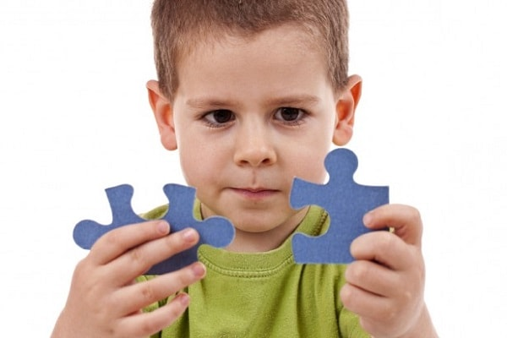
Развитие логического мышления начинается в детстве и продолжается в течение всей жизни человека. Задача родителей – проявить поддержку и направить его увлечения и способности в нужном направлении. Дети в возрасте 6-7 лет, хоть уже и дошкольники, но никогда не откажутся от любых увлекательных игр. Для дошкольника игровые упражнения – это лучший способ познания мира и окружающей реальности. Игровые занятия способствуют выработке у ребенка не только определенных логических взаимосвязей, но и развитию межличностных отношений в процессе игры. Ребенок учится не только соблюдать правила игры и побеждать, но и проигрывать, что способствует закалке характера.
ГРАФИЧЕСКИЕ ИГРЫ НА РАЗВИТИЕ ЛОГИКИ.  К графическим играм можно отнести любые занятия с пишущими предметами: рисование карандашом по клеточкам (так называемый графический диктант), раскрашивание картинок с цифровыми обозначениями цветовой гаммы, рисование по точкам и многое другое. Графический диктант можно писать с ребенком в домашних условиях. Для такой игры необходим только карандаш и листок бумаги в клетку, желательно крупную. | 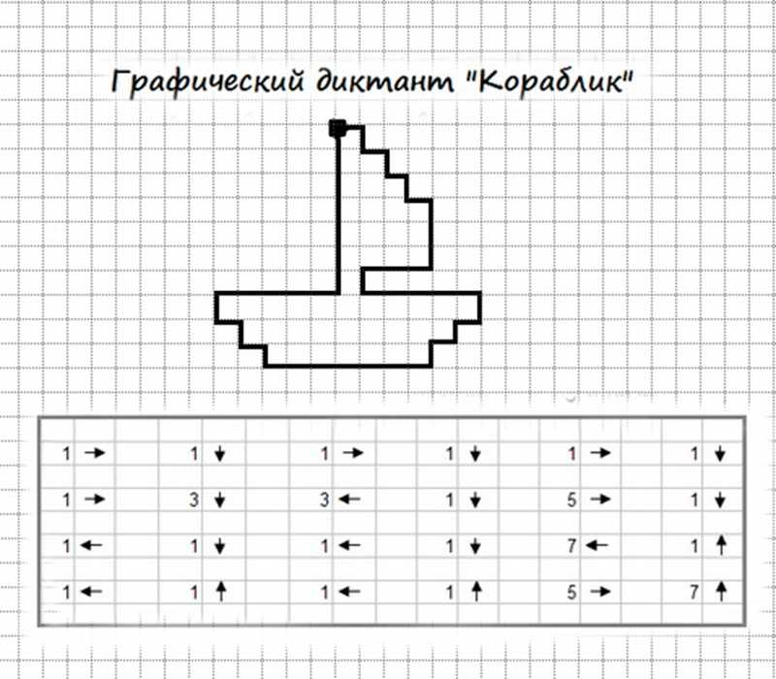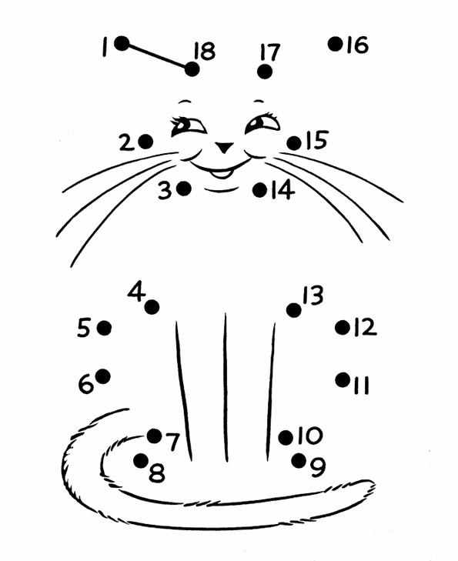
РЕЧЕВЫЕ ИГРЫ НА РАЗВИТИЕ ЛОГИКИ.
В ходе речевых логических игр дети учатся исследовать и анализировать информацию, полученную на слух. Например, взрослый вслух произносит два слова, дошкольник должен назвать их различия между собой: апельсин и банан, весна и лето, день и ночь, бабочка и птица и т.п.
Можно попросить ребенка составить рассказы по картинкам. В этом случае необходимо следить за последовательностью (логичностью) рассказа, при затруднении ребенку следует помочь.
Довольно эффективны игры на узнавание объектов по определенным признакам. Необходимо попросить ребенка назвать предмет, про который рассказывает взрослый.  Например:  - он желтый, вытянутый и сладкий (банан);  - он зеленый, полосатый, съедобный (арбуз);  - рыжая, хитрая, живет в лесу (лиса) и т.п. | Также можно попросить дошкольника назвать слова с противоположным значением.  Например:  веселый — грустный;  тяжелый – легкий;  белый – черный;  умный – глупый;  твердый – мягкий;  холодный – теплый;  чистый – грязный;
Отличная игра на одновременное развитие логики и речи состоит в том, что нужно назвать слова, противоположные по смыслу: «Мышка пищит тихо, а собака лает – (громко)»; «Кот сытый, а волк – (голодный); «Один сапог чистый, а другой (грязный); «Для каши тарелка мелкая, а для супа – (глубокая); «Лимон – кислый, а апельсин (сладкий).
Очень полезно учить детей решать логические задачи на слух, например: «Что легче, килограмм камней или килограмм ваты?», «Вася выше ростом Саши, но ниже Алеши. Кто выше Саша или Алеша?».
НАСТОЛЬНЫЕ ЛОГИЧЕСКИЕ ИГРЫ И ГОЛОВОЛОМКИ.
Настольные игры – отличный способ развивать не только логическое мышление, но и усидчивость. Дети учатся размышлять и планировать, обдумывать каждый ход и составлять стратегию действий. Сегодня производители детских товаров предлагают огромнейший выбор таких игр, среди которых можно выделить, игры типа кирпичиков или уголков, где требуется сложить определенную заданную фигуру по образцу из кирпичиков. Наподобие игры в кирпичики, можно выделить игру башня (дженго) – где нужно постараться построить башню, вытаскивая по одному брусочку, при этом стараясь сохранить равновесие.
К настольным играм можно также отнести лото и домино. Среди всех доступных игр из подручных средств можно отнести счетные палочки, можно просто дать ребенку счетные палочки и попросить сложить из них все буквы алфавита или разные слова.
Головоломки – это тоже увлекательные и полезные игры на развитие логики. Среди таких игр можно выделить логический шар – лабиринт, состоящая из лабиринтов и дорожек, через которые нужно провести шарик разными способами. Такая игра отлично вырабатывает усидчивость и логику.
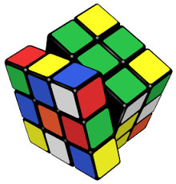 | К головоломкам также можно отнести и классический кубик Рубика. В 6-7 лет дети, как правило, уже способны его собрать.

Книги с играми на развитие логики:
Книжные магазины предлагают широчайший выбор книг по развитию детей, от которого просто разбегаются глаза. Сориентироваться в таком выборе не всегда просто. Однако в вопросах развития детей лучше всего доверять известным психологам и педагогам.

- книга И.В. Мальцевой «Логика для дошкольников»,  - книга О.С.Жуковой «Тренируем логику и мышление»,  - рабочие тетради Е. Бортниковой «Развиваем внимание и логическое мышление».  Развивать ребенка по этим книгам можно даже в домашних условиях, задания в них простые, понятные и интересные. | 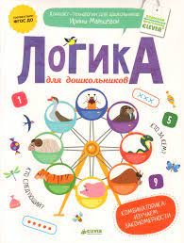

КОМПЬЮТЕРНЫЕ ИГРЫ НА РАЗВИТИЕ ЛОГИКИ.
Использование компьютерных технологий в процессе обучения детей – это нормальное явления. В Интернете также можно найти великое множество онлайн-игр. К негативным последствиям увлечения компьютерными играми можно отнести и торможение развития социальных отношений, поэтому повторимся. Занятия за компьютером следует строго регламентировать по времени. При этом нужно не забывать, чтобы игры помимо развлекательной функции, несли еще и функцию познавательную. Поэтому к выбору игр для своего ребенка нужно подходить с толком.

